1. **LFC-236** forgalmi rendszámú, **Toyota Corolla Verso** típusú személygépjármű. 2007. évi gyártású, futásteljesítménye 338.277 km, műszaki érvényessége 2019. február 28. nappal lejárt (diesel, 2231 cm3, 100 kW).

A gépjármű 2018. december 07-én közlekedési balesetet szenvedett. Ennek következtében sérült a jobb hátsó ajtó, sárvédő, a hátsó lökhárító jobb oldala, a jobb hátsó felni, valamint a hátsó futómű. A meglévő műszaki hibák okán nincs garancia arra, hogy az első és a hátsó futóműre felszerelt kerekek a javítást követőn „egy nyomon” futnának, melynek következménye a rendellenes gumikopás. A gépjármű fékberendezése javításra szorul a huzamosabb idő miatti leállítás okán.

Minimum értékesítési ár: **136.000 Ft**

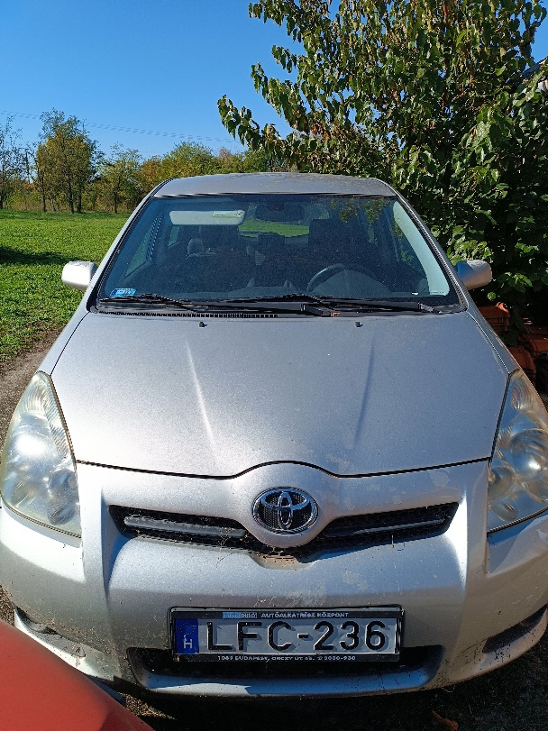

1. **HFH-683** forgalmi rendszámú, **Lada 2121-4 KAT / NIVA 1700** típusú terepjáró gépjármű. 2000. évi gyártású, futásteljesítménye 101.723 km, műszaki érvényessége 2018. december 05. nappal lejárt (benzin, 1690 cm3, 59 kW).

A jármű műszaki állapota nem megfelelő, a sebességváltó meghibásodott, nem veszi az ötödik sebességfokozatot A fékek, a motor javításra szorul, a gyújtás rendszer nem működik. Az első ülést rögzítése törött, azt illetve a vezérlést cserélni kell. A karosszéria karcos, matt.

Minimum értékesítési ár: **63.000 Ft**

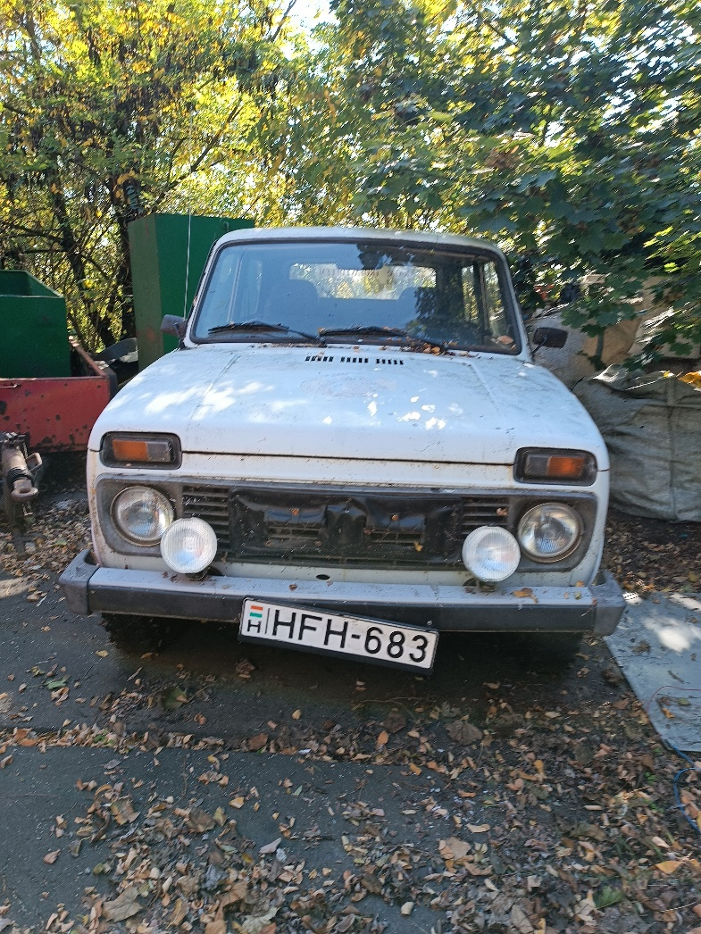

1. **GPC-019** forgalmi rendszámú, **Suzuki Swift Sedan 1.6 Kat** típusú személygépkocsi. 1998. évi gyártású, futásteljesítménye 336.297 km, műszaki érvényessége 2020. április 04. nappal lejárt (benzin, 1598 cm3, 69 kW).

A gépjármű karosszériája megmattult, több helyen rozsdásodás nyomai láthatók, a fényszórók foncsora szintén homályos, cserére szorul. Motor meghibásodott, nem megy minden henger, folyik a motorolaj. Továbbá a futómű és a fékek javításra szorulnak Az utastér esztétikai állapota nem megfelelő, az ülések kárpitja kopott, enyhén szakadozott, a műanyag karosszéria elemek karcosak, biztonsági övet és a kormánykereket kell cserélni.

Minimum értékesítési ár: **24.000 Ft**

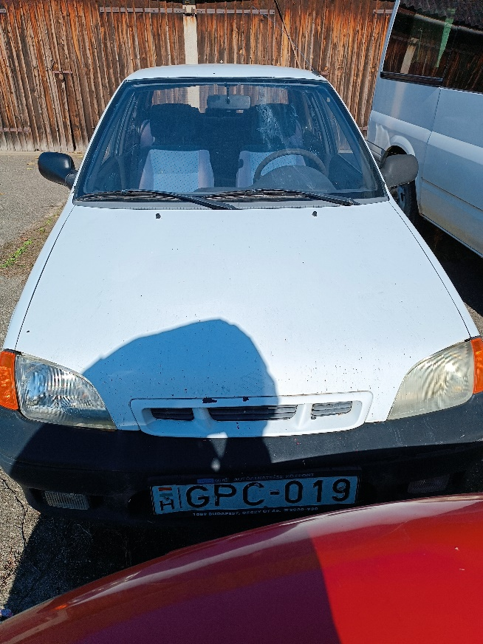

1. **KAD-** forgalmi rendszám**ú, Opel Astra GCC 1.6** típusú személygépkocsi.2005. évi gyártású futásteljesítménye 253.462 km, műszaki érvényessége 2020. február 10. nappal lejárt (benzin, 1598 cm3, 76 kW).

A gépjármű motor meghibásodott, erőteljesen fogyasztja a motorolajat. A vezérmű lánc indítás után hosszú ideig csörög, a hidrotőkék kopognak, az alapjárat ingadozik. Továbbá a fékrendszer, a kézifék rendellenesen működik, a futómű stabilizátor kopog.

Minimum értékesítési ár: **73.000 Ft**

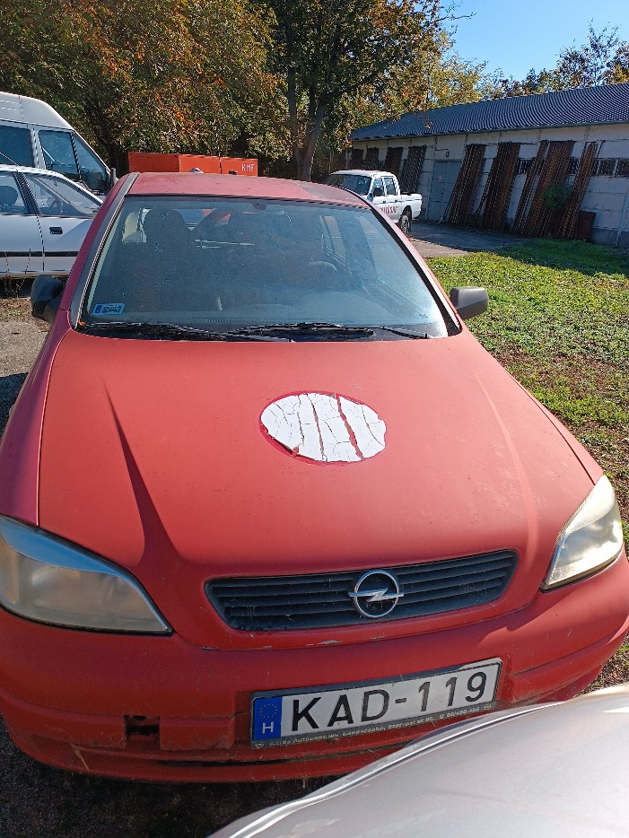

1. **IJR-124** forgalmi rendszámú**,** **Mitsubishi L200 DK 2,5 TD GL 4WD** (diesel) típusú nehéz terepjáró gépjármű. 2003**.** évi gyártású, futásteljesítménye 254.103 km, műszaki érvényessége 2018. április 21. nappal lejárt.

A jármű műszaki állapota nem megfelelő. Karosszériája erősen korrodált, motorja meghibásodott. A motor szétszerelését követő hibafeltárás alapján megállapítást nyert, hogy a jármű üzemképessé csak teljes motorfelújítást követően válhat. Az utastér esztétikai állapota sem megfelelő, az ülések kárpitja kopott, enyhén szakadozott, a műanyag karosszéria elemek karcosak, a napsütés hatására kifakultak.

Minimum értékesítési ár: **63.000 Ft**

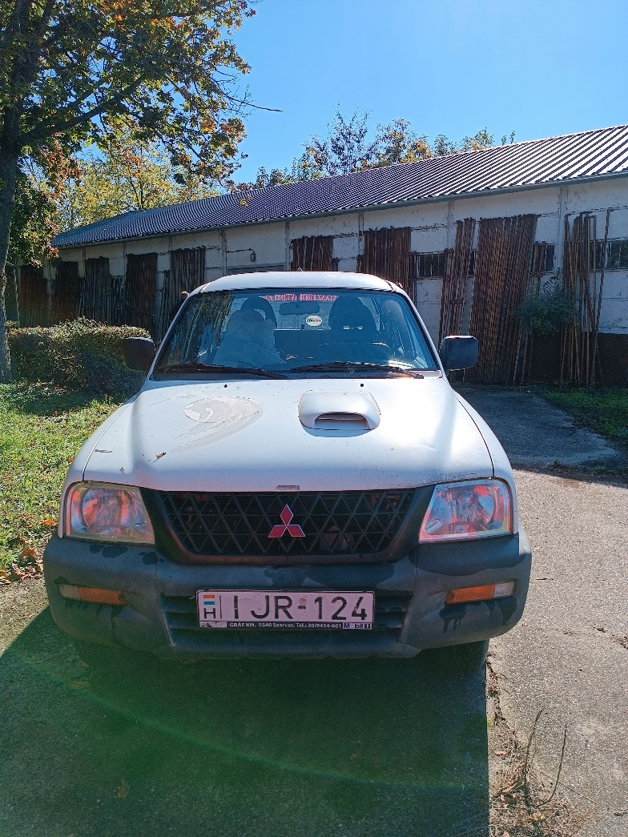

1. **HBW-426** forgalmi rendszámú**, Opel Astra F 1.6** (benzines) típusú személygépkocsi. 1999. évi gyártású, futásteljesítménye 253.790 km, műszaki érvényessége 2020. október 27. nappal lejárt.

A gépjármű futóműve meghibásodott, cserélni szükséges a futómű-keretet, az első lengéscsillapítókat. Nem működik a szervo szivattyú, az olajteknő tömítést átereszt. A hátsó sárvédő ívek javításra, az alváz alvázvédelemre szorul.

Minimum értékesítési ár: **63.000 Ft**

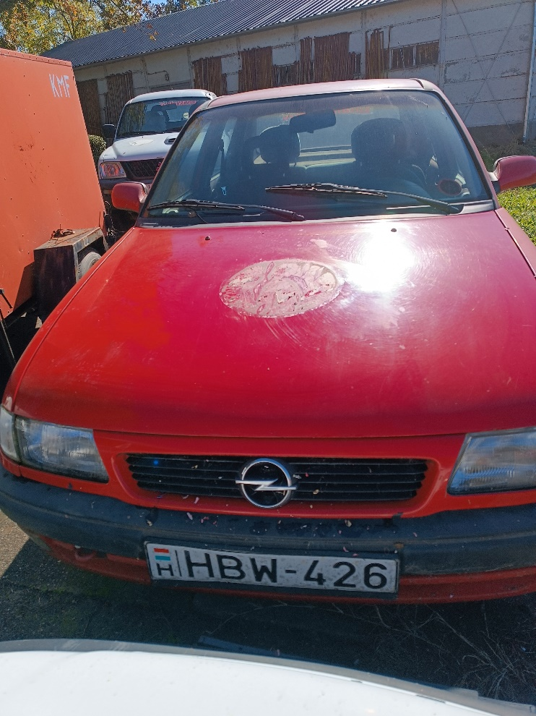

1. **Simson SR50/1 B-H40** típusú segédmotoros kerékpár, 1990**.** évi gyártású.

A jármű üzemanyag ellátó rendszere meghibásodott, az üzemanyag tank belülről korrodált. A segédmotor kerékpár fényezése megkopott, az elektromos rendszer működése bizonytalan, akkumulátora rossz. A gumiabroncsok megöregedtek, az ülés kárpitozása szakadt, a visszapillantó tükör hiányzik.

Minimum értékesítési ár: **80.000 Ft**

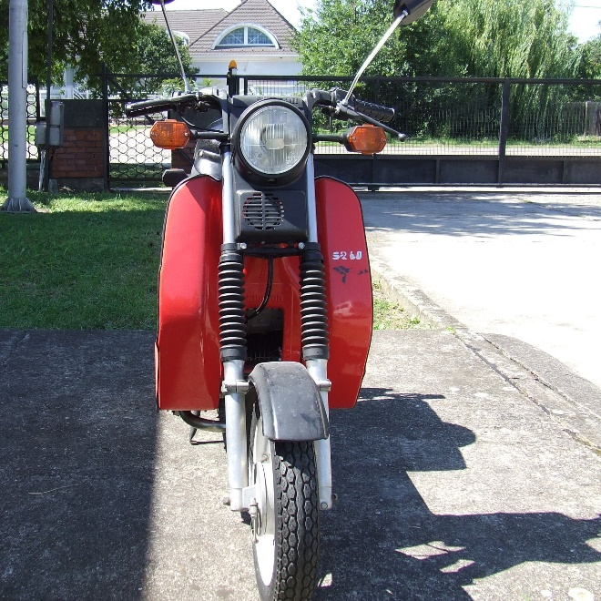

1. **HUJ-887**forgalmi rendszámú**,** **Opel Astra G 1,6** (benzines) típusú személygépkocsi. 2002. évi gyártású, futásteljesítménye 360.751 km, műszaki érvényessége 2023. november 19. nappal lejárt.

A gépjármű műszaki állapota nem megfelelő, motorolaj fogyasztása jelentősen megnövekedett, a katalizátort cserélni kell. Továbbá a huzamosabb időn át történő állás okán szükséges a teljes fékrendszer, a futómű átvizsgálása, annak javítása. Karosszéria állapota a jármű korának megfelelő, enyhén korrodált, illetve a védő lakkréteg leválása is tapasztalható. A belső tetőkárpit ragasztása elvált, az utastér hátsó részén leszakadt a helyéről.

Minimum értékesítési ár: **80.000 Ft**

